Manutenção preventiva
A capacidade lubrificante dos lubrificantes pode ser prejudicada devido ao contato com determinados produtos de limpeza e desinfetantes. Caso necessário, contatar os fornecedores dos produtos de limpeza e fabricantes dos lubrificantes.
Lubrificantes minerais e sintéticos não devem ser misturados.
Ao mudar de um lubrificante mineral para um sintético ou vice-versa, limpar muito bem a máquina.
Lubrificantes minerais e sintéticos devem ser descartados separadamente. O descarte deve obedecer às normas nacionais vigentes.

Sinalização dos pontos de lubrificação
A | . | B | C | D | E
F
Todos os pontos de lubrificação estão identificados de forma uniforme. Todas as identificações são destacadas por uma cor, duas linhas e estruturadas como segue:

A - Identificação da linha conforme especificações do cliente B - Número de identificação do tipo da máquina
C - Tipo da máquina conforme KHS - vide “Anexo”, seção “Tipo de máquina”
D - Peça do sistema no caso de pontos de lubrificação, sempre no valor 9200
E - Número do ponto de lubrificação
F- Abreviatura do lubrificante conforme DIN 51502.

Exemplo
A1030 | . | 1 | TB | 9200 | :01
CLP 20

A1030.1TB9200:01
CLP 21

A1030 - Identificação da linha conforme especificações do cliente
1 - Máquina deste tipo de máquina na linha
TB - Esteira de recipientes (garrafas PET) 9200 - Ponto de lubrificação
:01 - Ponto de lubrificação
CLP 20 - Abreviatura do lubrificante conforme DIN 51502
A marcação colorida da identificação significa:
VERMELHA - Lubrificação diária
AMARELA - Lubrificação semanal
VERDE - Lubrificação mensal
AZUL - Lubrificação anual

Indicações para a denominação dos lubrificantes
 | AVISO!  Danos materiais devido a lubrificante errado  O uso de lubrificantes errados pode causar danos nos componentes da máquina.  Use apenas lubrificantes conforme indicado no plano de lubrificação.

Os lubrificantes indicados no plano de lubrificação e na tabela de lubrificantes são identificados conforme a norma DIN 51502 através de um símbolo e uma abreviação.

Ícones
 | Óleos minerais (óleos lubrificantes, óleos especiais)
 | Óleos hidráulicos dificilmente inflamáveis; óleos sintéticos e semissintéticos
 | Massas lubrificantes à base de óleos minerais
 | Massas lubrificantes à base de óleos sintéticos

Exemplo
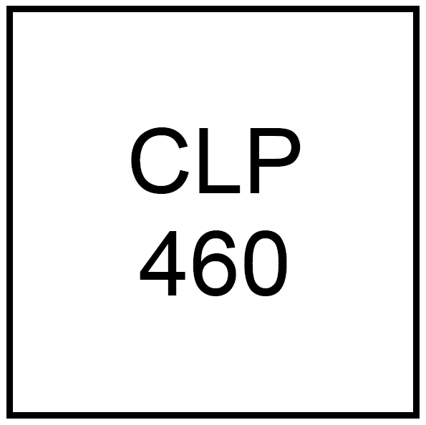 | Óleo lubrificante à base de óleos minerais
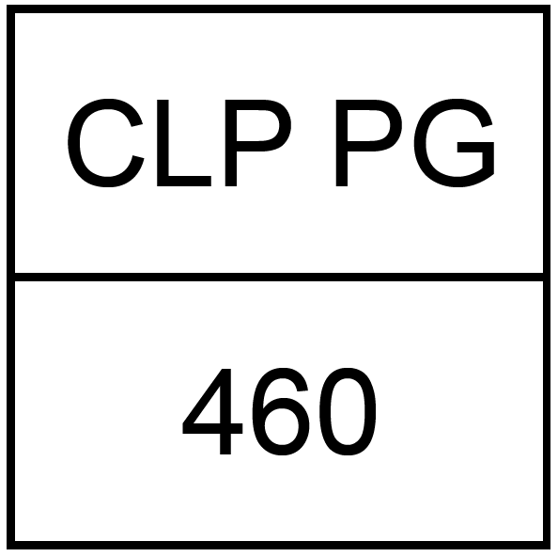 | Óleo lubrificante à base de óleos sintéticos
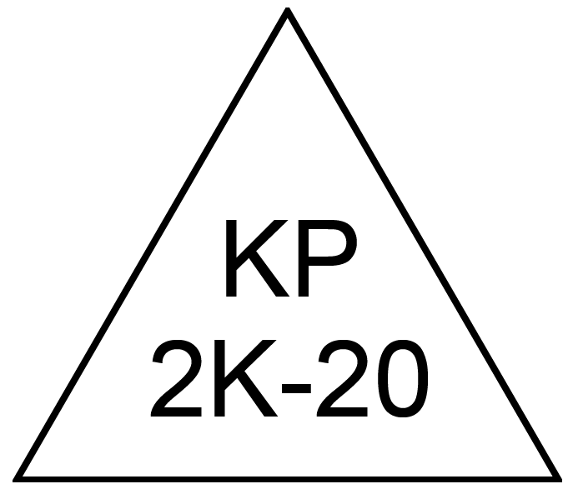 | Massa lubrificante à base de óleos minerais
 | Massa lubrificante à base de óleos sintéticos

